Международный фонд славянской письменности и культуры

Четверг, 14 апреля 2011 г., 18.30

В рамках нового цикла лекций по греческой литературе, Греческий культурный центр рад приветствовать Вас на седьмой лекции курса, которую будет читать кандидат филологических наук, доцент Кафедры классической филологии Филологического ф-та МГУ им. М.В. Ломоносова Валентина Петровна ЗАВЬЯЛОВА на тему: «Эллинизм: культура и литература».

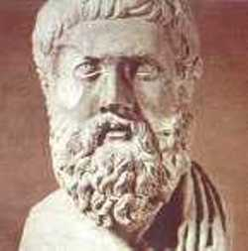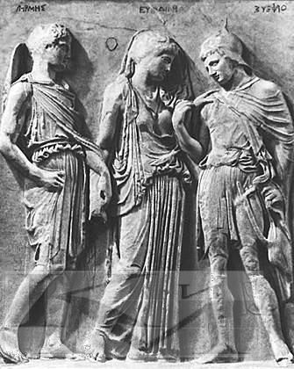

Διεθνές Ίδρυμα Σλαυικής Γραφής και Πολιτισμού

Τετάρτη, 14 Απριλίου 2011, ώρα 18.30

Στα πλαίσια καινούριου κύκλου διαλέξεων, στη ρωσική, αφιερωμένου στην ελληνική λογοτεχνία από την αρχαιότητα έως τις μέρες μας, το Κέντρο Ελληνικού Πολιτισμού είναι στην ευχάριστη θέση να σας καλοσωρίσει στην έβδομη διάλεξη της διδάκτορα φιλολογικών επιστημών, καθηγήτριας στην Έδρα Κλασσικής Φιλολογίας της Φιλολογικής Σχολής του Κρατικού Πανεπιστημίου Μόσχας «Lomonosov» κας Βαλεντίνας Ζαβιάλοβα με θέμα: «Λογοτεχνία και πολιτισμός της Ελληνιστικής περιόδου».

